**МБ ДОУ ДЕТСКИЙ САД КОМБИНИРОВАННОГО ВИДА № 5 «Березка»**

**Г.БЕЛОГОРСКА РЕСПУБЛИКИ КРЫМ**

**«УТВЕРЖДАЮ»**

**Заведующий_______ Шевченко Т.Н.**

**«____» ____ 2024Г.**

***«Поздравляем с женским днём».***

***Подготовительная группа «Пчёлки».***

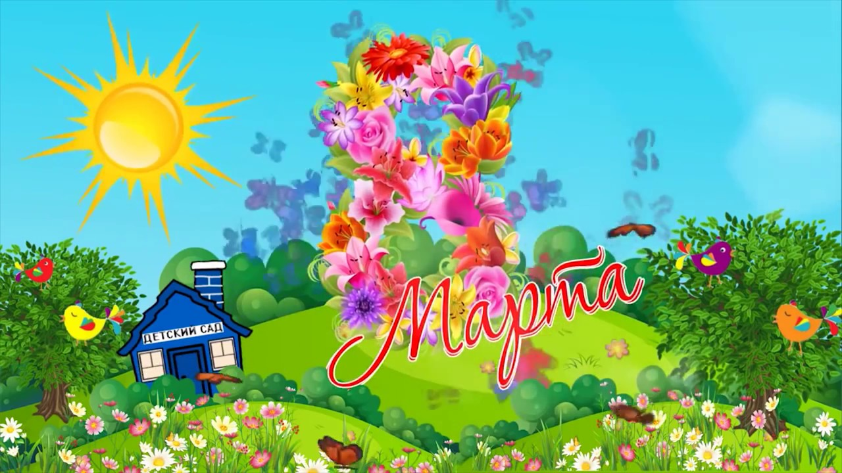

**ПОДГОТОВИЛ МУЗЫКАЛЬНЫЙ РУКОВОДИТЕЬ АБДУРАМАНОВА У.С.**

**2024год.**

***Звучит красивая лирическая музыка. Выходит ведущий на середину*.**

**Вед . :** Здравствуйте, наши гости – дорогие мамы и бабушки! Поздравляем вас с первым весенним праздником, Днём 8 марта! Пусть он подарит только добрые и светлые мгновения, мирное небо над головой и здоровье всем, кто вас окружает. Это очень торжественный и волнительный праздник, ребята к нему долго готовились. И все мы очень рады, что вы, уважаемые мамы, будете его непосредственными участницами.

***По песню «Открывайте шире двери», дети входят в зал и исполняют танец-вход. (стоят на месте).***

**Вед.:** **Праздник радостный весенний**,

Нас сегодня здесь собрал!

Нашим мамам поздравленья приготовить заказал!

Будут песни, будут пляски, будут игры в этот час

А стихи любимым мамам мы прочтем прямо сейчас!

**1 ребенок.**

С кем первым мы встречаемся,

Придя на белый свет, -

Так это наша мамочка,

Ее милее нет.

**2 ребенок.**

Она опора в доме,

Хлопочет каждый час.

И никого нет кроме,

**3 ребенок.**

Мама! Какое хорошее слово!

Мама все время быть рядом готова

В минуту несчастья всегда она рядом,

Поддержит улыбкой, и словом, и взглядом.

Кто так любил бы нас.

**4 ребенок.**

Разделит надежды, утешит, поймет,

По жизни уверенно рядом пройдет.

Всегда без оглядки поверить ей можно,

Ей тайну любую доверить несложно.

**5 ребенок.**

Солнце золотое колесом скатилось

Ласковое солнце в маму превратилось

Миленькая мамочка, улыбнись

Своим сердцем ласковым

Ты ко мне прижмись!

**6 ребенок.**

Мама, как волшебница:

Если улыбается – каждое желание у меня сбывается.

Поцелует мама – плохое забывается.

Новый день, веселый день сразу начинается.

***Песня «Наступает праздник наших мам».***

***(садятся на места).***

***Стук в дверь. Входит корреспондент.***

**Корреспондент:** Здравствуйте, я туда попал? Это детский сад, **праздник 8 марта?**

**Вед.:** Здравствуйте! Да. Вы пришли на **праздничный** утренник в наш

детский сад.

**Корреспондент:** Я – корреспондент журнала *«Принцесса, модница и умница»*.

Мне поручено найти и сфотографировать для обложки самую лучшую

девочку специально для **праздничного выпуска**. В вашем зале

есть такие? ***(Осматривает девочек в зале****)*. О, да! Я вижу – здесь есть

очень интересные лица**. *(Щёлкает фотоаппаратом****.)* Но кто же из вас

самая лучшая? Может, мне ребята подскажут? Кто из девчонок лучше всех?

**Вед.:** Уважаемый корреспондент! У нас все девочки самые красивые и

лучшие на свете!

**Корреспондент:** Но мне нужно выбрать только одну.

**Вед.:** Я предлагаю объявить конкурс среди девочек. Согласны? Ну что

ж, давайте попробуем! Я объявляю первый конкурс для девочек

**«Я у мамы модница!»**

**Корреспондент:** Я бы посмотрел, могут ли ваши девчонки быть

модницами, а победителям фото на память.

**Вед.:** А пока наши девочки готовятся, мальчики покажут сценку

**« Моя мама лучше всех!».**

**Рассказчик (ведущая 1):** Однажды во дворе детишки.

6-летние мальчишки.

Бегали и прыгали, в салочки играли

И вскоре от забав своих устали.

Дружненько на лавочку уселись все они

И разговор о мамочках тихо завели

**1 мальчик имя:** - Лучше всех на свете моя мама!

**Рассказчик:** имя говорит, он старший самый.

**2 мальчик имя**: - И с чего ты это взял?

**Рассказчик:** - имя тут ему сказал.

**1 мальчик имя:** - Во всём всегда мне мама помогает.

**Рассказчик:** - Коле(имя) (имя) Витя отвечает.

**1 мальчик имя:** - Она завтрак мне готовит, в садик одевает.

А потом из садика домой обратно забирает.

**3 мальчик имя:** - Нет! Лучше всех моя мамуля!

**Рассказчик:** - Говорит еще один сынуля.

**3 мальчик имя:** - Она мне каждый день волосы приглаживает,

И на ночь моя мама сказки мне рассказывает.

Забавные игрушки всегда мне покупает

И никогда меня мама не ругает.

**2 мальчик имя**: - Нет, никто из вас не прав, поспорю

**Рассказчик:** Говорит всем мальчик Коля (имя)

**2 мальчик имя:** Сказать всем вам сейчас хочу

Что лучше всех считаю я маму свою!

Она готовит, убирается, стирает,

И все-все-все на свете знает!

**4 и 5 мальчики имя и имя:** Нет-нет-нет, Николай

С нами спорить прекращай.

**Рассказчик:** Возмутились Кирилл и Вадим.

**4 и 5 мальчик:** Мы сейчас тебе всё поясним.

**имя:** Нас у мамы трое, а она у нас одна.

И все ж со всеми нами справляется она.

**имя:** В три раза больше одежды ей приходится стирать

В три раза больше комнат нужно убирать.

**имя:** Готовить, да и гладить тоже

Нужно ей в три раза больше.

**имя:** Так что вы не спорьте с нами,

**Вместе:** А не то расскажем маме!

**Рассказчик:** Постойте же, не ругайтесь, друзья!

Хочу раскрыть один секрет вам я.

Мам на свете очень много

И для каждой мамы счастье – это ее дети!

Но мамы разные важны,

Ведь мамы всем-всем-всем нужны!

Так что, милые детишки,

Все девчонки и мальчишки!

Мам своих вы берегите,

И за все-все-все спасибо ей скажите!

Дети хором СПАСИБО!

**Вед.:** Ну, а наши модницы готовы, просим на сцену! (Девочки под музыку

по одной выходят, позируют перед корреспондентом, затем читают стих)

**Я у мамы модница… Ирина Максименкова**

**1 девочка**:

Модница ведь мамина – это все поймут!

Мне ребята сладости сразу отдадут!

Расчешу прическу, волосы завью,

Наряжаться в детский сад очень я люблю!

**2 девочка**:

Сумочка и туфельки, стильное пальто

Перещеголять еще меня не сумел никто!

Вот сейчас примерю мамины очки,

Девочки от зависти прячут кулачки.

**3 девочка**:

Жаль духи французские мама убрала,

В шкафчике на полочке крепко заперла.

Я бы весь флакончик выпрыскать смогла!

Самой долго пахнущей в группе бы была.

**4 девочка**:

Вырасту, и в моде нужно выступать,

Станут обо мне в журнале каждый день писать.

Ведь не зря я модница – мамина краса!

В локоны уложена бывшая коса.

**Корреспондент:** Прекрасно, прекрасно, очень красивые и нарядные девочки. Просто замечательно!

**Вед.:** Сегодня **праздник** не только мам и наших девочек, а также

горячо любимых бабушек, ведь мы все знаем что бабушка – это тоже

мама, папина или мамина.

Реб. Современные бабули

Все такие красотули,

Разбираются во всём

И любое ноу-хау

Им конечно не почём. Поспешила

_Бабушка попьём чаёк?

Но бабуля удивила

_Подожди чуть-чуть дружок.

Мы с братишкою уснули

Зря прождали допоздна.

Я горжусь своей бабулей

Современная она.

Я к бабуле

Я с компьютером на «вы».

А бабулечка на «ты».

То рецепты выставляет,

То кого то поздравляет,

То по скайпу говорит

Делая серьёзный вид

От модниц переходим к актрисам. А Вы, уважаемый корреспондент, посмотрите, какие прекрасные актрисы наши девочки!

*А пока наши актрисы готовятся, дети исполнят песню*

***«Бабушка 21-го века» муз .Л.Горцуевой***

***Девочки уходят одеваться .***

**Вед.:** И так продолжаем. От модниц переходим к актрисам **.** А Вы, уважаемый крреспондент, посмотрите, какие прекрасные актрисы наши девочки!

**Корреспондент.** Хорошо, я с удовольствием посмотрю на ваших актрис.

**Вед**. Наши актрисы готовы. Предлагаю к просмотру **сценку** «Три мамы».

***Сценка******«Три мамы».***

***В центре зала стол, три стула. Под столом сидит кукла. На столе блюдо с ватрушками.*  
Вед.:** Наши дети так упрямы!  
Это каждый знает сам.  
Говорят им часто мамы,  
Но они не слышат мам.  
Алена под вечер  
С прогулки пришла  
И куклу спросила:  
  
***Входит дочка, подходит к столу и присаживается на стул, куклу берет на руки.*  
﻿  
Дочка:** Как, дочка, дела?  
Опять ты залезла под стол, непоседа?  
Опять просидела весь день без обеда?  
С этими дочками просто беда,  
Скоро ты будешь, как спичка, худа.  
Иди-ка обедать, вертушка!  
Сегодня к обеду ватрушка!  
  
**Вед.** Аленина мама с работы пришла,  
И дочку спросила:  
  
***Входит мама, садится на стул около Алены.*  
Мама:** Как, дочка, дела?  
Опять заигралась, наверно, в саду?  
Опять ухитрилась забыть про еду?  
Обедать кричала бабуся не раз,  
А ты отвечала: сейчас да сейчас.  
С этими дочками просто беда,  
Скоро ты будешь, как спичка, худа.  
Иди-ка, обедать, вертушка!  
Сегодня к обеду ватрушка!  
  
**Вед.:** Тут бабушка — мамина мама — пришла,  
И маму спросила:  
  
***Входит бабушка с сумками, подходит к столу и садится на третий стул.*  
Бабушка:** Как, дочка, дела?  
Наверно, в больнице за целые сутки  
Опять для еды не нашлось ни минутки,  
А вечером съела сухой бутерброд.  
Нельзя же весь день сидеть без обеда.  
Уж доктором стала, а все непоседа.  
С этими дочками просто беда.  
Скоро ты будешь, как спичка, худа.  
Иди-ка обедать, вертушка!  
Сегодня к обеду ватрушка!  
  
***Все едят ватрушки.***  
**Вед.:** Три мамы в столовой сидят,  
Три мамы на дочек глядят.  
Что с дочками сделать упрямыми?  
  
**Все трое:** Ох, как не просто быть мамами!  
  
**Вед.:** Наши девочки великолепны, и петь, как известные артистки умеют! Посмотри, уважаемый корреспондент, и видео записать не забудь!

***Песня «3 желания» муз. Е .Зарицкой, сл. И. Шевчук***

**Корреспондент:** Великолепно! Девочки артистки прекрасные, а поют

просто восхитительно! Я всех пока записал в свой блокнот и на

видеокамеру!

**Корреспондент:** Ох, ещё больше меня запутали! И танцуют девчонки хорошо. Кого же мне на обложку журнала выбрать?

**Вед.:** Ну, пока вы думаете, наши мальчики поздравят наших уникальных девчонок с **праздником весны.** Эй, мальчишки, хватит спать! Пора девчонок поздравлять!

**МАЛЬЧИК:** Март - месяц радостный и ясный! Господа! Наши дамы прекрасны!

Вари, Сони, Лизы и Севили ,Маши, Зарины, Эсмы…..!

Кто нарядом красив, кто собой, все добры своей нежной душой.

В каждой девочке солнца кусочек, всех с весною….

**МАЛЬЧИКИ** хором: Мы любим вас очень!

***«ЧАСТУШКИ»***

***р. н. м. «Во саду ли, в огороде»***

1. Я сегодня для девчонок поздравления учил,

А сейчас разволновался, все слова перезабыл, *(пружинка)*

2. Если был бы я девчонкой, я б не бегал, ни скакал

Я б весь вечер, не стесняясь «ковырялочку» плясал, *(«ковырялочка»)*

3. Если был бы я девчонкой, я бы время не терял.

Я по группе бы не бегал, все бы няне помогал, *(«полочка»)*

4. Если был бы я девчонкой, я б куда умнее был.

Я б тогда не только руки, но и шею бы помыл, *(топотушки)*

5. Если был бы я девчонкой, не ленился никогда.

И сестренку на прогулку, одевал бы сам всегда. *(взмахивает с притопом платочком)*

**Хором:** Почему мы не девчонки? Вот беда, так вот беда!

Нас тогда б 8 марта поздравляли бы всегда!

**Вед.:** Все девчонки улыбались, значит, вы не зря старались

Их совсем развеселите, коль на танец пригласите.

***Танец «Парная пляска.***

**Вед.:** Танцевали вы и пели, отдохнуть пришла пора.

Вам загадки загадаем, помогайте детвора!

***Загадки***

1. Эти шарики на нити вы примерить не хотите ль?

На любые наши вкусы в маминой шкатулке…. *(бусы)*

2. В ушках маминых сверкают, цветом радуги играют,

серебрятся капли-крошки украшения …. *(серёжки)*

3. Край её зовут полями, верх украшен весь цветами,

Головной убор-загадка, есть у мамы нашей ….*(шляпка)*

**Корреспондент:** Кого же мне выбрать? Я по- прежнему в полном замешательстве…

**Вед.:** Я вас прекрасно понимаю, очень трудная ваша задача, тем более что мамы и бабушек этих прекрасных девочек такие же прекрасные, да еще и отличные воспитатели. И сейчас они это докажут. Внесите волшебный сундучок. А теперь **поиграем с мамами.**

**ИГРА *«ПРОБЛЕМЫ ВОСПИТАНИЯ»***

***(Выносится сундучок, в нём 3 предмета)*.**

**Вопрос 1.** У мамы есть супер приятное средство,

Оно помогает ей с самого детства.

И сбоя оно никогда не даёт,

Когда его мама домой принесёт. *(конфета)*

**Вопрос 2.** У бабушки с внуками трудностей нет,

У бабушки есть свой волшебный секрет:

Его каждый раз применяет она,

Вечером в доме всегда тишина. *(сказка)*

**Вопрос 3.** Как проблемы воспитания дедушка решает,

Что за стимул для внучат он им предлагает? *(деньги)*

**Вед.:** Дорогой наш корреспондент! Согласитесь, невозможно найти

самую лучшую девочку, ведь все девочки прекрасны и обаятельны, правда?

**Корреспондент:** Мне остается только согласиться с вами и сделать

одно большое фото всех ваших девочек на обложку журнала

*« Принцесса, модница и умница» .*Итак, самые лучшие девочки, внимание!

*(Настраивает фотоаппарат)*.

Улыбнулись! Готово! А вам в подарок от меня конечно, угощенье, мне было весело с вами, друзья, подарили вы мне прекрасное настроение

*(угощает детей)*.

**Вед.:** Прощаться, друзья, наступила пора.

Разрешите произнести заключительные слова:

Пусть никогда женский день не кончается,

Пусть поют в вашу честь ручейки.

Пусть солнышко вам улыбается,

А мужчины вам дарят цветы.

С первой капелью, с последней метелью,

С праздником ранней весны!

Пусть удача сопутствует вам во всем и всегда,

Желаем вам мира, любви и добра.

***Песня «Мы сегодня поздравляем наших мам» автор А. Ильина.***

***Дети вручают подарки мамам***

ВСЕ: С днем Восьмого марта, С праздником Весны!